|  |  |  |  |
| --- | --- | --- | --- |
|  | Nations Unies | ECE/TRANS/WP.29/GRE/2019/21 | |
| _unlogo | **Conseil économique et social** | | Distr. générale  7 août 2019  Français  Original : anglais |

**Commission économique pour l’Europe**

Comité des transports intérieurs

**Forum mondial de l’harmonisation  
des Règlements concernant les véhicules**

**Groupe de travail de l’éclairage et de la signalisation lumineuse**

**Quatre-vingt-deuxième session**

Genève, 22-25 octobre 2019

Point 5 de l’ordre du jour provisoire

**Règlements nos 37 (Lampes à incandescence), 99 (Sources lumineuses   
à décharge), 128 (Sources lumineuses à diodes électroluminescentes)   
et Résolution d’ensemble sur une spécification commune des catégories   
de sources lumineuses**

Proposition d’amendement à la Résolution d’ensemble   
sur une spécification commune des catégories   
de sources lumineuses (R.E.5)

Communication de l’équipe spéciale des sources lumineuses   
de substitution et de remplacement[[1]](#footnote-2)\*

Le texte ci-après, établi par l’équipe spéciale des sources lumineuses de substitution et de remplacement, vise à introduire une nouvelle catégorie de sources lumineuses à diode électroluminescente (DEL) de substitution H11/LED destinées à l’éclairage de la route. Les dispositions techniques sont fondées sur les critères d’équivalence (document informel GRE-80-02), modifiés pour les besoins des sources lumineuses qui servent à éclairer les routes (document informel GRE-82-03). Les modifications qu’il est proposé d’apporter au texte actuel de la Résolution figurent en caractères gras pour les ajouts et biffés pour les suppressions.

I. Proposition

*Tableau de situation*, ajouter une nouvelle ligne, comme suit :

«

|  |  |  |  |  |
| --- | --- | --- | --- | --- |
| **[8]** | **[2019-xx-xx]** | **[17x]** | **[ECE/TRANS/WP.29/2020/xx]** | **Introduction d’une nouvelle catégorie de sources lumineuses à DEL de substitution H11/LED** |

».

*Paragraphe 3.3, ajouter une nouvelle ligne sous le groupe 4*, comme suit :

«

|  |  |  |  |  |
| --- | --- | --- | --- | --- |
| ***Groupe 4*** | | | | |
| ***Catégories de sources lumineuses à DEL de substitution1 utilisables uniquement dans des feux homologués avec des sources lumineuses à incandescence de catégorie équivalente*** | | | | |
|  | ***Catégorie*** |  | ***Catégorie de sources lumineuses à incandescence équivalente*** | ***Feuille(s) numéro(s)*** |
|  | C5W/LEDK | 2 | C5W | C5W/LED/1 à 4 |
|  | **H11/LED** |  | **H11** | **H11/LED/1 à 7** |
|  | PY21W/LED |  | PY21W | PY21W/LED/1 à 4 |
|  | R5W/LED |  | R5W | R5W/LED/1 à 4 |
|  | W5W/LEDK | 2 | W5W | W5W/LED/1 à 4 |
|  | WY5W/LED |  | WY5W | W5W/LED/1 à 4 |

».

*Annexe 3*,

*Liste des feuilles pour les sources lumineuses à DEL, présentées dans l’ordre dans lequel elles apparaissent dans la présente annexe*, lire :

«

|  | *Feuille(s) numéro(s)* |  |
| --- | --- | --- |
|  | C5W/LED/1 à 4  **H11/LED/1 à 7**  L1/1 à 5 |  |
|  | LR1/1 à 5 |  |
|  | LW2/1 à 5 |  |
|  | Lx3/1 à 6 |  |
|  | LR4/1 à 5 |  |
|  | Lx5/1 à 6 |  |
|  | PY21W/LED/1 à 4  R5W/LED/1 à 4  W5W/LED/1 à 4 |  |

 ».

*Après la feuille C5W/LED/4*, ajouter les nouvelles feuilles H11/LED/1 à 7, comme suit : (voir les pages ci-après ; une page par feuille).

«  **Catégories H11/LED Feuille H11/LED/1**

Les dessins n’ont pour but que d’illustrer les principales dimensions (en mm) de la source lumineuse à DEL.

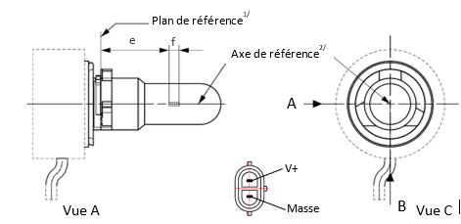

Figure 1 :  
**Dessin principal**

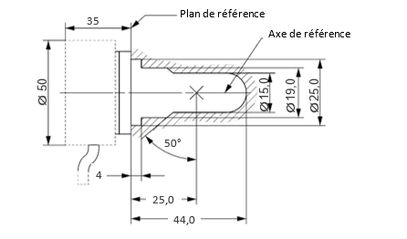

# Figure 2 : **Encombrement maximal3/**

1/ Le plan de référence est le plan déterminé par la surface inférieure de l’évasement de guidage   
du culot.

2/  L’axe de référence est l’axe perpendiculaire au plan de référence et passant par le milieu   
du diamètre de 19 mm du culot.

3/  La source lumineuse à DEL ne doit pas dépasser l’enveloppe comme indiqué sur la figure 2.

**Catégories H11/LED Feuille H11/LED/2**

Tableau 1  
**Principales caractéristiques électriques et photométriques de la source lumineuse à DEL**

| *Dimensions en mm* | | | *Sources lumineuses à DEL  de fabrication courante* | | *Sources lumineuses  à DEL étalon* |
| --- | --- | --- | --- | --- | --- |
| *12V* | *24V* |
| e2/ | | | 25,0 nom. | | |
| f2/ | | | 4,5 nom | | |
| Contraste6/ | | | 100 min. | | |
| Culot [PGJX19-2] selon la publication 60061 de la CEI (feuille 7004-[110A-1]) | | | | | |
| *Caractéristiques électriques et photométriques* | | | *4/* | *5/* | *4/* |
| Valeurs nominales | | Volts | 12 | 24 | 12 |
| Watts | 18 | 18 | 18 |
| Tension d’essai | | Volts (DC) | 13,2 | 28,0 | 13,2 |
| Valeurs normales | Puissance | Watts | 21 max. | 21 max. | 21 max. |
| Courant électrique | mA | 350 min.  1750 max.  (pour une tension comprise entre 9 et 16 V en CC) | 175 min.  875 max.  (pour une tension comprise entre 16 et 32 V en CC) | 350 min.  1750 max.  (pour une tension comprise entre 9 et 16 V en CC) |
| Flux lumineux1/ 3/  (à la tension d’essai) | lm | 1 350 ± 10% | 1 350 ± 10% | 1 350 ± 10 % |
| Flux lumineux1/ | lm | 270 min.  (pour une tension de 9 V en CC) | 150 min.  (pour une tension de 16 V en CC) | 270 min.  (pour une tension de 9 V en CC) |

1/ La lumière émise doit être blanche, sans restriction quant à la température de couleur proximale.

2/ À contrôler au moyen d’un “gabarit de positionnement” ; feuille H11/LED/3.

3/  La valeur mesurée lorsque la température de l’air ambiant atteint 60 °C doit être d’au moins 70 % de cette valeur.

4/ En cas de défaillance de l’un des éléments émettant de la lumière (défaillance de circuit ouvert), la source lumineuse à DEL doit soit continuer de satisfaire aux exigences relatives à la répartition du flux lumineux et de l’intensité lumineuse, soit cesser d’émettre de la lumière ; dans ce dernier cas, l’intensité d’alimentation en courant électrique, pour une tension comprise entre 12 et 14 V, doit être inférieure à 100 mA.

5/ En cas de défaillance de l’un des éléments émettant de la lumière (défaillance de circuit ouvert), la source lumineuse à DEL doit soit continuer de satisfaire aux exigences relatives à la répartition du flux lumineux et de l’intensité lumineuse, soit cesser d’émettre de la lumière ; dans ce dernier cas, l’intensité d’alimentation en courant électrique, pour une tension comprise entre 24 et 28 V, doit être inférieure à 50 mA.

6/  Le contraste est la proportion du flux lumineux qui provient de deux zones différentes ; pour plus de détails, voir la feuille H11/LED/3.

**Catégories H11/LED Feuille H11/LED/3**

Prescriptions pour l’écran de contrôle

L’essai ci-après vise à définir les prescriptions applicables à la zone d’émission de la lumière apparente de la source lumineuse à DEL et à déterminer si cette zone est positionnée correctement par rapport à l’axe de référence et au plan de référence aux fins de la vérification du respect des prescriptions.

L’emplacement de la zone d’émission de lumière est contrôlé à la tension d’essai, au moyen du gabarit de positionnement défini à la figure 4, qui montre les projections depuis la vue B (voir feuille H11/LED/1, fig. 1) et depuis les vues A et -A (voir feuille H11/LED/1, fig. 1), à savoir le long des plans C, C0, C90 et C270 (tels qu’ils sont définis à la figure 6).

Proportion du flux lumineux total émis dans ces directions de visée à partir des zones définies dans la figure 4 :

* Pour la superficie totale du gabarit, le rapport (A+B+C)/E doit être supérieur ou égal à 90 % (pour les sources lumineuses étalon, le minimum est de 95 %) ;
* Pour la zone A, le rapport A/(A+B+C) doit être inférieur ou égal à 10 % ;
* Pour les zones B1, B2 et B3, les rapports B1/B, B2/B et B3/B doivent être chacun supérieurs ou égaux à 15 % ;
* Pour la zone B, le rapport B/(A+B+C) doit être supérieur ou égal à 72 % (pour les sources lumineuses étalon, le minimum est de 75 % et le maximum de 85 %) ;
* Pour la zone C, le rapport C/(A+B+C) doit être inférieur ou égal à 22 %.

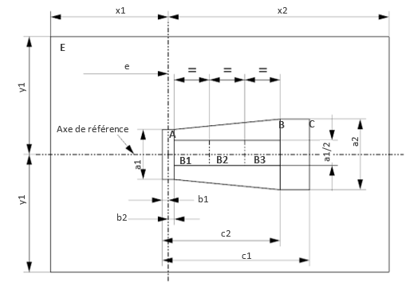

Figure 4 :   
**Définition de la zone d’émission de lumière au moyen du gabarit (dimensions indiquées   
dans le tableau 2)**

Le contraste est contrôlé à la tension d’essai, au moyen du gabarit de positionnement défini à la figure 5, qui montre les projections depuis les vues A et -A (voir feuille H11/LED/1, fig. 1), à savoir le long des plans C, C90 et C270 (tels qu’ils sont définis à la figure 6).

Le contraste correspond à la proportion du flux lumineux total émis dans ces directions de visée depuis les zones correspondantes (A+B+C) et D. La valeur du contraste (A+B+C)/D doit se situer dans les limites spécifiées dans le tableau 1 (voir la figure 5 pour la définition de la zone D).

**Catégories H11/LED Feuille H11/LED/4**

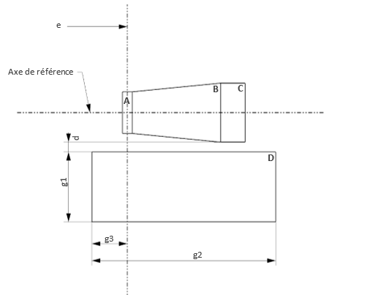

# Figure 5: **Définition de la zone D au moyen du gabarit (dimensions indiquées dans le tableau 2)**

# Tableau 2 **Dimensions du gabarit de positionnement des figures 4 et 5**

|  |  |  |  |
| --- | --- | --- | --- |
| Toutes les directions (comme indiqué ci-dessus) | *Dimensions en mm* | Toutes les directions (comme indiqué ci-dessus) | *Dimensions en mm* |
| a1 | 1,7 | x1 | 25 |
| a2 | 1,9 | x2 | 19 |
| b1 | 0,2 | y1 | 12,5 |
| b2 | 0,2 | g1 | 2,85 |
| c1 | 5,0 | g2 | 7,5 |
| c2 | 4,0 | g3 | 1,45 |
| d | 0,4 |  | |

**Catégories H11/LED Feuille H11/LED/5**

Répartition normalisée de l’intensité lumineuse

L’essai ci-après vise à déterminer la répartition normalisée de l’intensité lumineuse de la source lumineuse dans les plans C tels qu’indiqués à la figure 6, à la tension d’essai. L’intersection de l’axe de référence et du plan qui est parallèle au plan de référence à une distance de e = 25,0 mm est utilisée comme origine du système de coordonnées.

La source lumineuse est montée sur une plaque au moyen des douilles correspondantes. La plaque est fixée sur le plateau du goniomètre au moyen d’une patte de fixation, de manière que l’axe de référence de la source lumineuse soit dans l’alignement de l’un des axes de rotation du goniomètre. Le réglage de mesure correspondant est décrit à la figure 6.

Pour enregistrer les données relatives à l’intensité lumineuse, on utilise un goniophotomètre classique. La distance de mesure doit être correctement choisie, de manière que le détecteur se trouve à l’intérieur du champ élargi de distribution de la lumière.

Les mesures doivent être effectuées dans les plans C pour lesquels la ligne d’intersection coïncide avec l’axe de référence de la source lumineuse. Les points d’essai pour chaque plan et l’angle polaire γ sont précisés dans le tableau 3.

Après les mesures, il faut normaliser les données à 1 000 lm, en utilisant le flux lumineux de chacune des sources lumineuses soumises à l’essai. Ces données doivent être conformes aux limites définies au tableau 3.

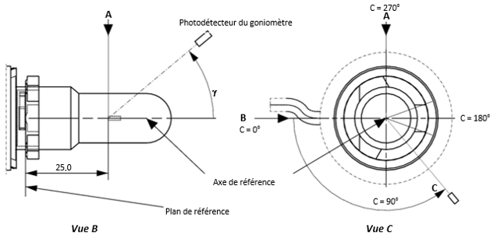

# Figure 6 **Montage permettant de mesurer la répartition de l’intensité lumineuse et définition des plans C et de la direction **

Plans C : voir la publication 70-1987 de la CIE intitulée “*The measurement of absolute luminous intensity distributions*”.

**Catégories H11/LED Feuille H11/LED/6**

# Tableau 3 – Partie 1 **Valeurs − mesurées aux points d’essai − de l’intensité normalisée (partie noircie de l’ampoule)**

|  |  |  |
| --- | --- | --- |
| *Source lumineuse à DEL de fabrication courante et source lumineuse à DEL étalon* | | |
|  | *Intensité minimale en cd/1 000 lm* | *Intensité maximale en cd/1 000 lm* |
|  | C0, C90, C180, C270 | C0, C90, C180, C270 |
| 0° | s.o. | 10 |
| 10° | s.o. | 10 |
| 20° | s.o. | 10 |
| 30° | s.o. | 10 |

La répartition de l’intensité lumineuse telle qu’elle est décrite dans le tableau 3 − partie 1 doit être sensiblement uniforme, c’est-à-dire qu’entre deux points adjacents de la grille, l’intensité lumineuse relative est calculée par interpolation linéaire à partir des deux points adjacents de la grille. En cas de doute, cette vérification peut être effectuée en plus de celle des points de la grille indiqués au tableau 3 – partie 1.

*Note : La plage angulaire du tableau 3 – partie 1 est équivalente à la partie noircie de l’ampoule de la source lumineuse à incandescence H11 de catégorie équivalente, qui correspond à l’angle 3 dans la feuille H11/3.*

# Tableau 3 – Partie 2 **Valeurs − mesurées aux points d’essai − de l’intensité normalisée (surface exempte de distorsion)**

|  |  |  |
| --- | --- | --- |
| *Source lumineuse à DEL de fabrication courante et source lumineuse à DEL étalon* | | |
|  | *Intensité minimale en cd/1 000 lm* | *Intensité maximale en cd/1 000 lm* |
|  | C0, C90, C270 | C0, C90, C270 |
| 50° | 80 | 130 |
| 60° | 80 | 130 |
| 70° | 80 | 130 |
| 80° | 80 | 130 |
| 90° | 80 | 130 |
| 100° | 80 | 130 |
| 110° | 80 | 130 |
| 120° | 80 | 130 |
| 130° | 80 | 130 |
| 140° | 80 | 130 |

La répartition de l’intensité lumineuse telle qu’elle est décrite dans le tableau 3 − partie 2 (à l’exclusion de la zone comprise entre C90 et C270) doit être sensiblement uniforme, c’est-à-dire qu’entre deux points adjacents de la grille, l’intensité lumineuse relative est calculée par interpolation linéaire à partir des deux points adjacents de la grille. En cas de doute, cette vérification peut être effectuée en plus de celle des points de la grille indiqués au tableau 3 – partie 2.

*Note : La plage angulaire du tableau 3 – partie 2 est équivalente à la surface exempte de distorsion de la source lumineuse à incandescence H11 de catégorie équivalente, qui correspond aux angles 2 et 1 dans la feuille H11/3.*

**Catégories H11/LED Feuille H11/LED/7**

# Tableau 3 – Partie 3 **Valeurs − mesurées aux points d’essai − de l’intensité normalisée (zone d’ombre au niveau de l’entrée de courant de la source lumineuse à incandescence équivalente)**

|  |  |  |
| --- | --- | --- |
| *Source lumineuse à DEL de fabrication courante et source lumineuse à DEL étalon* | | |
|  | *Intensité minimale en cd/1 000 lm* | *Intensité maximale en cd/1 000 lm* |
| Plan C |  = 90° |  = 90° |
| C0 | 80 | 130 |
| C30 | 80 | 130 |
| C60 | 80 | 130 |
| C90 | 80 | 130 |
| C120 | 80 | 130 |
| C150 | 80 | 130 |
| C180 | s.o. | s.o. |
| C210 | 80 | 130 |
| C240 | 80 | 130 |
| C270 | 80 | 130 |
| C330 | 80 | 130 |
| C330 | 80 | 130 |
| C360 (= C0) | 80 | 130 |

La répartition de l’intensité lumineuse telle qu’elle est décrite dans le tableau 3 − partie 3 (à l’exclusion de la zone comprise entre C150 et C210) doit être sensiblement uniforme, c’est-à-dire qu’entre deux points adjacents de la grille, l’intensité lumineuse relative est calculée par interpolation linéaire à partir des deux points adjacents de la grille. En cas de doute, cette vérification peut être effectuée en plus de celle des points de la grille indiqués au tableau 3 – partie 3.

*Note : En raison de la zone d’ombre créée (à l’opposé de la zone dépourvue de partie métallique ; voir fig. 4, feuille H11/2) par l’entrée de courant de la source lumineuse à incandescence H11 de catégorie équivalente, le plan C180 n’est visé par aucune prescription.*

 ».

II. Justification

1. Il est proposé, dans le présent document, d’introduire une catégorie H11/LED de sources lumineuses à DEL de substitution équipées d’un connecteur différent par rapport à celui de la source lumineuse à incandescence de catégorie équivalente, pour éviter tout risque d’utilisation incorrecte.

2. Cette catégorie a été mise au point à la lumière des critères d’équivalence exposés dans le document informel GRE-82-03, notamment ceux propres aux applications d’éclairage de la route en ce qui concerne la photométrie en champ proche (homogénéité et contraste) et la photométrie en champ lointain (surface exempte de distorsion et partie noircie). On pourra également se reporter aux rapports sur les critères d’équivalence.

1. \* Conformément au programme de travail du Comité des transports intérieurs pour la période 2018‑2019 (ECE/TRANS/274, par. 123, et ECE/TRANS/2018/21/ et Add.1, module 3), le Forum mondial a pour mission d’élaborer, d’harmoniser et de mettre à jour les Règlements ONU en vue d’améliorer les caractéristiques fonctionnelles des véhicules. Le présent document est soumis   
   en vertu de ce mandat. [↑](#footnote-ref-2)